Территория Марксовского муниципального районазаключается в границах, закрепленных действующим

АДМИНИСТРАТИВНО – ТЕРРИТОРИАЛЬНОЕ ДЕЛЕНИЕ
МАРКСОВСКОГО МУНИЦИПАЛЬНОГО РАЙОНА

административно-территориальным делением является неотъемлемой частью Саратовской области.
В соответствии с Законом Саратовской области от 27 декабря 2004 года № 97-ЗСО «О муниципальных образованиях, входящих в состав Марксовского муниципального района» в состав Марксовского муниципального района входят:
- Муниципальное образование город Маркс - со статусом городского поселения.
2.Зоркинское муниципальное образование - со статусом сельского поселения. В состав образования входят:с. Зоркино, с. Васильевка, с. Волково, с. Воротаевка, с. Георгиевка, с. Золотовка, п. Колос, с. Михайловка,с. Новая жизнь, с. Семеновка, п. Сухой, с. Ястребовка.
- Кировское муниципальное образование - со статусом сельского поселения. В состав образования входят:
с. Кировское, п. Водопьяновка, с. Калининское, с. Полековское, с. Пугачевка, с. Степное, с. Фурманово.
- Липовское муниципальное образование - со статусом сельского поселения. В состав образования входят:
с. Липовка, с. Бобово, с. Вознесенка, с. Заря, с. Ильичевка, п. им. Тельмана, с. Красная Звезда, п. Солнечный,с. Чкаловка, с. Яблоня.
5. Осиновское муниципальное образование - со статусом сельского поселения. В состав образования входят:
п. Осиновский, с. Березовка, с. Бородаевка, с. Каменка, с. Новосельское, с. Филипповка, п. Чапаевка.
6. Подлесновское муниципальное образование - со статусом сельского поселения. В состав образования входят:с. Подлесное, с. Александровка, с. Баскатовка, с. Буерак, п. Звезда, с. Караман, п. Кривовское, с. Орловское, с. Павловка, с. Рязановка, с. Сосновка.
7. Приволжское муниципальное образование - со статусом сельского поселения. В состав образования входят:
с. Приволжское, с. Андреевка, с. Бобровка, п. Восток, с. Звонаревка, с. Красная Поляна, с. Луговское, с. Павловка, с.Раскатово, с. Фурмановка.
Марксовский район по своему организационно-правовому статусу является муниципальным образованием, созданным в соответствии с волеизъявлением жителей города Маркса и сел, входящих в Марксовский район в результате референдума от 22 декабря 1996 года.

ПОЛИТИЧЕСКОЕ УСТРОЙСТВО
Муниципальное образование включает в себя одно городское поселение и шесть сельских.
Во всех муниципальных образованиях сформированы законодательные и исполнительные органы местного самоуправления, в соответствии с Законом Саратовской области «О местном самоуправлении в Саратовской области» и Уставами Марксовского муниципального района, городского и сельских поселений.
Устав Марксовского района принят на референдуме 22 декабря 1996 года. Собранием муниципального района в него неоднократно вносились изменения и дополнения.

В соответствии с Федеральным законом «Об общих принципах местного самоуправления в Российской Федерации» № 131-ФЗ от 06.10.2003 года и Законом Саратовской области от 27.09.2005 года «О порядке решения вопросов местного значения поселений на территории Саратовской области в 2007году» на органы местного самоуправления возложены определенные полномочия по управлению поселениями. Структура, порядок организации и деятельности администраций муниципальных образований определяются решениями соответствующих Советов депутатов. Полномочия органов местного самоуправления Марксовского муниципального района распространяются на городские, сельские и межселенные территории, земли сельскохозяйственных и промышленных предприятий в пределах прав, закрепленных действующим законодательством Российской Федерации и Саратовской области.

Административным центром Марксовского муниципального района является город Маркс.

ТЕРРИТОРИАЛЬНО-ГЕОГРАФИЧЕСКОЕ ПОЛОЖЕНИЕ
МУНИЦИПАЛЬНОГО ОБРАЗОВАНИЯ
Истоки Марксовского района относятся к XVIII столетию, когда по Указу императрицы Екатерины II на берегу реки Волги стали селиться немцы, голландцы, австрийцы. В 1765 году основан город Екатериненштадт. Исконным занятием населения было земледелие - выращивание зерна, табака, картофеля и переработка сельхозпродукции.
Развивались промыслы, ремесла, торговля. К концу XIX века зародилось промышленное производство. Начали работать фабрики по производству сельхозорудий, табачная и шерстеваляльные; кирпичный, кожевенный, лесопильный заводы.
В городе было четыре церкви, Центральное училище, банк, построена больница, несколько школ, в том числе и музыкальная, создана типография, открылись два театра и т. д.
Дата образования района в настоящих границах - март 1918 г. Марксовским район стал называться в конце 41 - начале 42 гг.
Город и район получили свое развитие во время существования Автономной немецкой республики. Тяжелым испытанием для населения были годы Великой Отечественной войны, период восстановления народного хозяйства. Более значительное развитие город и район получил в 70-е годы, в годы широкого развития строительства мелиоративных систем, создания крупных хозяйств на орошаемых землях. В настоящее время Марксовский район представляет собой крупный промышленный и аграрный комплекс.
- Марксовский район расположен в левобережной зоне Среднего Поволжья, граничит с районами: Вольским, Советским, Энгельсским, Балаковским, Ершовским, Федоровским.
- Площадь района в административных границах составляет 2910 км².
- Количество сел – 57
- Расстояние от районного центра до г. Саратова - 60 км.

Землепользование Марксовского района относится к северной подзоне сухих степей Заволжья. Почвообразовательный процесс протекает по степному типу с образованием темно-каштановых почв. На территории района выделены следующие систематические группы почв:

ПОЧВЕННО-КЛИМАТИЧЕСКАЯ ХАРАКТЕРИСТИКА

- Темно - каштановые террасовые почвы различного механического состава.
- Лугово-каштановые почвы, имеющие преимущественно комплексное распространение.
- Лугово-лиманные почвы, залегающие в комплексе с темно-каштановыми террасовыми почвами
- Пойменные влажно-луговые слоистые почвы.
- Солонцы каштановые, имеющие комплексное распространение с темно-каштановыми террасовыми почвами.
- Иловато-болотные и лугово-болотные почвы степей.
7. Комплекс смытых и намытых почв балок, а также обнажения почвообразующих пород.
Средняя годовая температура по многолетним данным составляет 5.3 - 5.7 градусов. Средняя температура самого холодного месяца (февраль) – 6,6 град., самого жаркого (июля) +25,2 град. Температура ниже нуля отмечается с ноября по апрель. Переход от холода к теплу в весенний период очень быстрый, что вызывает необходимость завершения весенне-полевых работ в предельно сжатые сроки. Возобновление вегетации озимых культур и многолетних трав связано с устойчивым переходом среднесуточной температуры + 5 град. С. Начало вегетации отмечается 13-14 апреля и длится 155 - 175 дней до 29 сентября - 1 октября.
Термические ресурсы превышают потребность в тепле всех зерновых культур - сумма активных температур (свыше 10 град. С) составляет 2800-2900 градусов С., средняя продолжительность безморозного периода 157-163 дня.

Наступление первого заморозка в среднем отмечается 20-25 октября, последнего - 25 марта – 1 апреля. Однако, в отдельные годы последние весенние заморозки возможны до конца мая, а ранние - осенние в первой декаде сентября, оттаивание в начале апреля; глубина промерзания почвы в декабре - 17 см., в январе - 21 см., в феврале - 47 см., марте – 40 см. Наступление мягкопластичного состояния почвы (спелость) в среднем отмечается 6 апреля.

Среднегодовое количество осадков 495-500 мм, но годовые суммы осадков подвержены резким колебаниям.

На теплый период приходится большая часть осадков –320-325, из них: 219 мм выпадает в период с температурой выше 10 градусов.
Летом осадки имеют характер ливней, слабо впитывающихся в почву. Кроме того, высокие летние температуры и падение относительной влажности воздуха в дневные часы до 38-40% способствуют непроизвольному расходованию почвенной влаги.

ЛЕСНЫЕ РЕСУРСЫ

Площадь лесных угодий составляет 9900 га.

ВОДНЫЕ РЕСУРСЫ

Площадь водных угодий составляет 14300 га.

РАЗДЕЛ I. ПРИРОДНАЯ СРЕДА И РЕСУРСЫ

Структура распределения земельной площади

Показатели | тыс. га
Общая площадь земель, из нее: | 290,8
1. Площадь с/х угодий – всего | 251,1
в том числе:
пашня | 195,3
из нее посевная площадь | 118,4
многолетние насаждения | 0,8
сенокосы | 3,5
пастбища | 43,5
2. Площадь лесов | 9,9
3. Земли водного фонда | 14,3
Из общей площади земель на 01.04.13г.– 290 800,00га:
- в собственности граждан – 130 016,68 га;
-в государственной собственности – 108 900,12 га;
- в муниципальной собственности (невостребованные земельные доли) - 31 246,91 га;
- в собственности юридических лиц – 20 636,29 га.

Основные показатели окружающей среды
Показатели | Ед. измерения | На 01.04.2013 г
Площадь экологически опасных территорий | кв. км | 3,8
Валовой выброс загрязняющих веществ в атмосферу | тыс. т | 0,79
Объем сброса сточных вод - всего | млн. куб. м | 0,53
в т.ч. в поверхностные водоемы | млн. куб. м | 0,46
Образование промышленных отходов – всего | т | 1586,31
1 класс опасности | т | 3,4
2 класс опасности | т | 51
3 класс опасности | т | 178
4 класс опасности | т | 1353,91

Предприятия, представляющие угрозу окружающей среде.
Наименование | Место расположения
ООО НПФ «Моссар» | г. Маркс
ОАО «Волгодизельаппарат» | г. Маркс
ОАО «Пивзавод Марксовский» | г. Маркс
ОАО «Маслодел» | г. Маркс
ООО «Марксовский дорожник» | г. Маркс
ООО «Марксстрой-С» | г. Маркс
Филиал треста «Марксрайгаз» | г. Маркс
Заволжское НГДУ | с. Филипповка
Насосная Приволжских магистральных нефтепроводов «Транснефть» | с. Филиповка
Центральная ремонтная база Саратовского управления ОАО «Трансаммиак» | г. Маркс

Основные демографические показатели

РАЗДЕЛ II. НАСЕЛЕНИЕ, УРОВЕНЬ И КАЧЕСТВО ЖИЗНИ

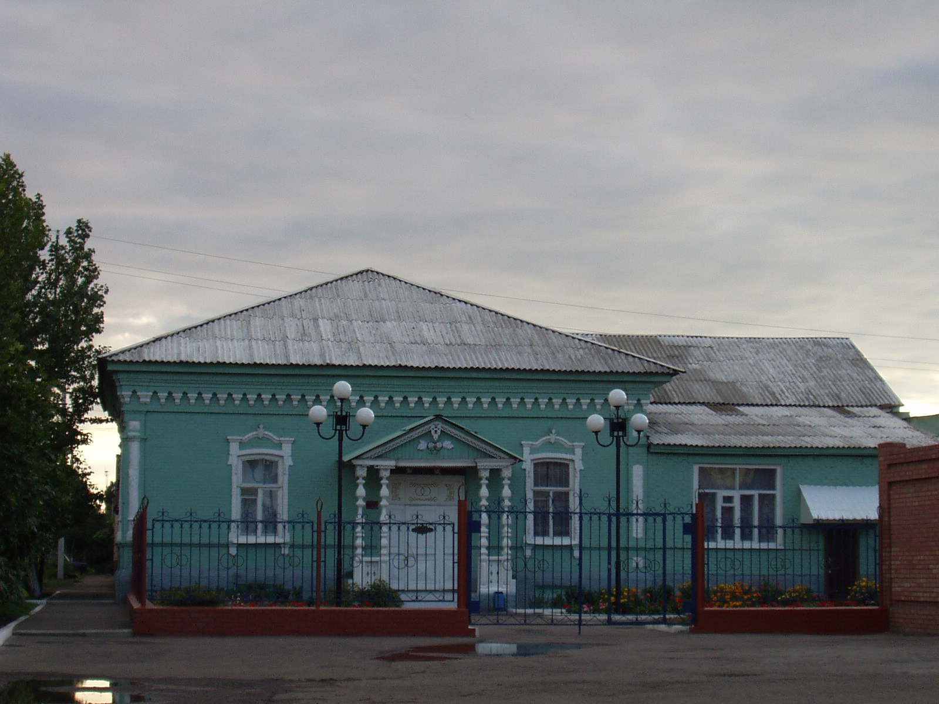
 |  | Показатели | На 01.04.2013 г.
 |  | Численность постоянного населения  (тыс. чел.), в том числе | 64,4
 |  | городского, тыс. чел. | 31,7
 |  | сельского, тыс. чел. | 32,7
 |  | Плотность населения, чел/кв. км | 22,1
 |  | Численность пенсионеров, состоящих на учете в органах соц. обеспечения (чел.) – всего | 17799
 |  | в т.ч. – работающих пенсионеров, чел. | 5105
 |  | - пенсионеров труда, чел. | 16403
 |  | из них - по старости, чел. | 14 488
 | по инвалидности, чел. |  | 828
 | по случаю потери кормильца, чел. |  | 1087
 | - пенсионеры- военнослужащие и члены их семей, чел. |  | 61
 | из них - по инвалидности, чел. |  | 13
 | по случаю потери кормильца, чел. |  | 3
 | чернобыльцы, чел. |  | 28
 | Пенсионеры, получающие социальные пенсии, чел. |  | 1335
 | Средний размер назначенных месячных пенсий, руб. |  | 8350 руб. 60 коп.

Основные демографические показатели
Показатели | На 01.04.2013 г.
Число родившихся | 144
Число умерших | 226
Естественный прирост (убыль) населения | -82
Количество зарегистрированных браков | 85
Количество зарегистрированных разводов | 89
Средняя продолжительность жизни населения, в целом по району (число лет): | 67,4
-мужчин | 60,5
- женщин | 74,2

Социальная защита населения
Показатели | На  01.04.12г | На  01.04.13г | 01.04.2013 в % к соотв.  периоду  2012 г.
Численность граждан, получателей государственных ежемесячных пособий на ребенка, чел. | 6040 | 4367 | 72,3
Численность детей, на которых выплачивалось государственное ежемесячное пособие на ребенка (до 16-18 лет), чел. | 8289 | 6386 | 77,1
Участники ВОВ, принимавшие участие в боевых действиях, чел | 82 | 73 | 89,2
Труженики тыла, чел | 828 | 723 | 87,2
Ветераны боевых действий на территории СССР и территории других государств, чел | 573 | 568 | 99,1
Члены семей погибших (умерших) инвалидов войны, участников ВОВ и ветеранов боевых действий, чел. | 321 | 284 | 88,4
Ветераны военной службы, чел. | 87 | 88 | 101,0
Ветераны труда (включая ВТСО), чел. | 8011 | 8015 | 100,04
из них труженики тыла, чел | 791 | 695 | 87,8
ФЗ «О реабилитации жертв политических репрессий», чел. | 327 | 333 | 101,8
в том числе реабилитированные граждане, чел | 326 | 332 | 101,8
ФЗ «О социальной защите граждан, подвергшихся воздействию радиации вследствие катастрофы на Чернобыльской АЭС» (включая граждан по другим ФЗ, приравненных к ним), чел. | 95 | 97 | 102,1

Показатели | На  01.04.12 г |  | На  01.04.13 г |  | 1 кв. 2013 г.в % к 1 кв. 2012г.
в том числе ликвидаторы (включая ликвидаторов по другим ФЗ, приравненных к ним), чел. | 43 |  | 43 |  | 100,0
Указ Президента РФ «О предоставлении льгот бывшим несовершеннолетним узникам концлагерей, гетто и других мест принудительного содержания, созданных фашистами и их союзниками в период второй мировой войны», чел | 15 |  | 13 |  | 86,6
Инвалиды вследствие трудового увечья и профзаболевания, чел. | 38 |  | 42 |  | 110,5
Инвалиды вследствие общего заболевания, чел | 2666 |  | 2632 |  | 98,7
Инвалиды с детства (старше 18 лет), чел | 452 |  | 454 |  | 100,4
«ребенок-инвалид» (до 18 лет, включая сирот), чел | 372 |  | 347 |  | 93,7
Инвалиды ВОВ, инвалиды боевых действий (включая приравненных к ним), чел | 26 |  | 25 |  | 96,1
Участники ВОВ с группой инвалидности, чел | 62 |  | 54 |  | 87,1
Участники ВОВ, проходившие военную службу в годы войны в частях, не входящих в действующую армию, чел | 22 |  | 18 |  | 81,8
Инвалиды вследствие заболеваний, полученных в период прохождения военной службы, чел. | 27 |  | 24 |  | 88,8
Инвалиды вследствие радиационного воздействия, чел. | 15 |  | 15 |  | 100,0
Выдано автомобилей, ед. | - |  | - |  | -
Выдано санаторно-курортных путевок ветеранам войны и труда и инвалидам, ед. | 66 |  | 30 |  | 45,4
Выдано путевок детям, нуждающимся в особой заботе государства, ед. | 31 |  | 27 |  | 87,1
Показатели |  | На  01.04.12 г |  | На  01.04.13 г |  | 1 кв. 2013 г в %  к 1 кв. 2012 г
Численность семей с несовершеннолетними детьми, ед. |  | 10419 |  | 10206 |  | 97,6
в них детей, чел. |  | 12114 |  | 11634 |  | 96,0
Численность многодетных семей с несовершеннолетними детьми, ед. |  | 544 |  | 574 |  | 105,5
в них детей, чел. |  | 1754 |  | 1862 |  | 106,2
из числа многодетных семей: с 3 детьми |  | 456 |  | 476 |  | 104,4
с 4 детьми |  | 67 |  | 72 |  | 107,5
с 5 детьми |  | 13 |  | 17 |  | 130,8
с 6 детьми |  | 4 |  | 4 |  | 100,0
с 7 детьми |  | 3 |  | 3 |  | 100,0
с 8 детьми |  | 1 |  | 2 |  | 200,0
с 9 детьми |  | - |  | - |  | -
Численность неполных семей с несовершеннолетними детьми (включая разведенных, вдовствующих и др.), ед. |  | 1428 |  | 1428 |  | 100,0
в них детей, чел. |  | 1543 |  | 1543 |  | 100,0
из числа неполных семей с детьми:
- матери-одиночки, чел. |  | 1176 |  | 831 |  | 70,7
-в том числе несовершеннолетние, чел. |  | 6 |  | 2 |  | 33,3
- отцы, воспитывающие несовершеннолетних детей без участия супруги |  | 61 |  | 61 |  | 100,0
Численность семей с несовершеннолетними детьми- инвалидами, ед. |  | 166 |  | 170 |  | 102,4
в них детей- инвалидов, чел. |  | 169 |  | 173 |  | 102,4
из них семей с детьми- инвалидами, количество семей с двумя и более детьми- инвалидами, ед. |  | 3 |  | 3 |  | 100,0
Численность опекунских семей с несовершеннолетними детьми, ед. |  | 153 |  | 206 |  | 134,6
в них опекаемых детей, чел. |  | 188 |  | 246 |  | 130,9

Средняя заработная плата по видам экономической деятельности
Среднемесячная заработная плата по крупным и средним предприятиям на 01.04.13г. по сравнению с соответствующим периодом прошлого года возросла на 15,7% и составила – 13829,9 руб.; на 3% увеличилась зарплата в сельском хозяйстве; в образовании на 32,8%; в здравоохранении - на16,9%; на 6,4 % увеличилась зарплата на обрабатывающих производствах; на 7,4% увеличилась зарплата по транспорту и связи; на 21,7 % увеличилась зарплата по производству и распределению тепла и газа.

Численность учебных заведений и детских дошкольных учреждений

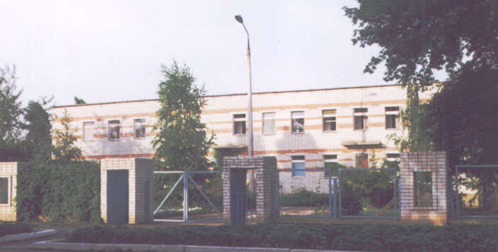
Показатели | на 01.04.13 г.
Детские дошкольные учреждения всех ведомств, всего, в т.ч. | 28
- город | 8
- сельская местность | 20
Общеобразовательные школы, всего, в т.ч. | 31
- город | 5
- сельская местность | 26
из них дневные общеобразовательные школы | 31
Школы для детей с дефектом умственного и физического развития | -
Средние специальные учебные заведения | 5
Высшие учебные заведения (филиалы) | 1
Высшие учебные заведения (представительства) | 2

Количество кружков и спортивных секций - 471, с числом занятых в них детей – 5845.

Социальные показатели детских дошкольных учреждений и школ

Показатели | Единица измерения | на  01.04.2012г. | на 01.04.2013г. | 01.04.2013 в % к 01.04.2012
Охвачено детей дошкольными учреждениями | % | 68,1 | 78,5 | -
Привлечено в детские дошкольные учреждения, детей, в т.ч. | чел. | 29 | 208 | в 7,2 р.
- детей из социально незащищенных семей | чел. | 14 | 95 | в 6,8 р.
Число детей, обучающихся во вторую смену | чел. | 161 | 201 | 124,9
Число детей, получающих школьное питание | чел. | 5947 | 6024 | 101,3
Охвачено детей, школьным питанием, в % от числа школьников | % | 98 | 99 | -

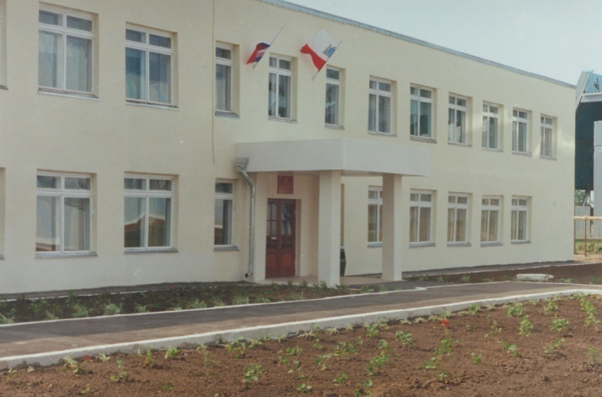
На территории Марксовского муниципального района открыт Марксовский филиал Саратовского социально-экономического университета. Обучение в Марксовском филиале проводится по двум специальностям: «Бухгалтерский учет, анализ и аудит» (три формы обучения: дневная, заочная, ускоренная), «Экономика и управление на предприятиях агропромышленного комплекса» (дневная форма обучения), «Экономика и управление в пищевой промышленности».
На дневной (очной) форме обучения обучаются 227 студентов, 124 студентов на заочной форме обучения, и 6студентов на заочно-сокращенной форме обучения (ускоренной).
Действует 2 представительства высших учебных заведений:
- «Современная гуманитарная академия» г. Москва;
- «Саратовский государственный аграрныйуниверситет им. Н.И. Вавилова».

Численность учащихся и студентов ВУЗов и СПУЗов г. Саратова
(выпускников г. Маркса и Марксовского района)

Год выпуска из  образовательного  учреждения | Курс обучения
 | Y курс | IY курс | III курс | II курс | I курс
 | 2008 | 2009 | 2010 | 2011 | 2012
Выпускников - всего  город  село | 499  241  258 | 420  229  191 | 363  205  158 | 339  206  133 | 225  104  121
Поступили в ВУЗы | 317 | 258 | 236 | 217 | 149
Поступили в СПУЗы | 127 | 93 | 58 | 57 | 46

Численность учащихся общеобразовательных учебных заведений
Показатели | На  01.04.12 г. | На  01.04.13 г. | 01.04.2013 г в % к 01.04.2012 г
В общеобразовательных школах | 6135 | 6102 | 99,5
в том числе:
в дневных общеобразовательных школах, в т.ч. | 6071 | 6023 | 99,2
город | 2833 | 2974 | 105,0
сельская местность | 3228 | 3128 | 96,9
Охвачено детей мероприятиями отдыха и оздоровления в летний период, в % от общей численности детей и подростков | - | -
Численность учителей | 679 | 673 | 99,2
Численность учащихся студентов и преподавателей специализированных учебных заведений
Показатели | На  01.04.12г. | На 01.04.13г. | 01.04.2013г. в % к 01.04.2012г.
Численность студентов в средних специальных учебных заведениях и в профессиональных училищах | 1886 | 1811 | 95,2
Численность преподавателей | 141 | 142 | 99,4

Количество домов-интернатов, детских домов, домов ребенка и число мест в них
Показатели | Ед. измерения | На 01.04.13 г.
Дома-интернаты для престарелых и инвалидов | ед. | 1
Число мест в домах-интернатах | ед. | 160
Численность проживающих в домах-интернатах престарелых и взрослых инвалидов | чел. | 151
ГУ «Марксовский центр социальной помощи семье и детям «Семья» | чел. | 1
Численность детей | чел. | 15
Дома ребенка | ед. | 1
Численность детей в них | чел. | 70

Обеспеченность школами и дошкольными учреждениями
Показатели | Ед. изм. | На 01.04.13 г.
Численность детей в возрасте от 1 до 6 лет | чел. | 3479
Число мест в дошкольных учреждениях, мест – всего | ед. | 2880
Численность детей в детских дошкольных учреждениях | чел. | 2732
в т.ч. город | чел. | 1464
сельская местность | чел. | 1268
Обеспеченность местами детей, находящихся в постоянных дошкольных учреждениях (в расчете на 100 мест) | % | 95
Численность детей в расчете на одного воспитателя | чел. | 13

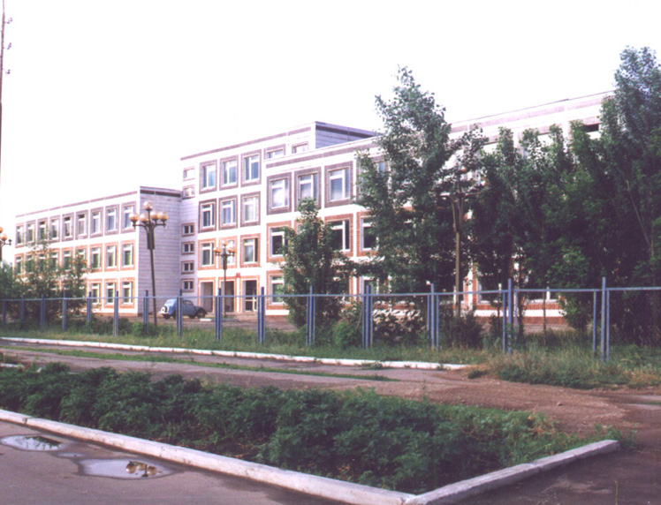

Культурно-просветительские учреждения
Показатели |  | Ед. измерения | На 01.04.13г.
Число библиотек |  | ед. | 36
Книжный фонд в библиотеках |  | ед. | 306078
Число учреждений культурно-досугового типа |  | ед. | 37
Количество мест в клубных учреждениях, мест |  | ед. | 7570
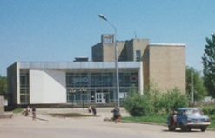 | - проведено концертов и развлекательных программ | ед. | 1228
 | Кол-во музеев и постоянных выставок | ед. | 1
 | Число посещений музеев | чел | 4500
 | Кол-во парков культуры и  отдыха | ед. | 1
 | Количество кинотеатров | ед. | -
 | Количество кино  и видеоустановок | ед. | 1
 | -посетило киносеансов | чел. | 230
В школах искусств дополнительное образование получают 776 детей, на отделениях хореографии – 203, фортепьянном – 152, народных инструментов – 114, духовых и ударных инструментах – 20, художественном – 128, декоративно-прикладного искусства –40, струнных инструментов – 44, прочие- 48.

Здравоохранение
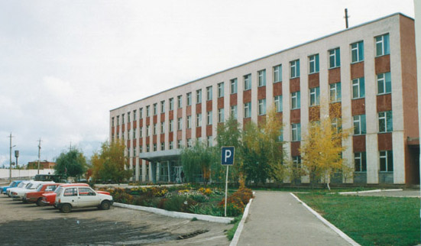
Основные показатели здравоохранения

 | Показатели | Ед. изм. | На 01.04.13г
 | Кол-во больниц и лечебных стационаров по факту | ед. | 1
 | Обеспеченность населения больничными койками по факту | коек на 10 тыс. чел. | 37,6
 | Кол-во амбулаторно-поликлинических учреждений | ед. | 4
 | их мощность по факту | посещ. в смену | 1340/335
 | Количество фельдшерско-акушерских пунктов | ед. | 35
 | Их мощность по факту | посещ. в смену | 511/14,6
 | Обеспеченность населения амбулаторно-поликлиническими участками | посещ. в смену | 416/14,3
по факту |  | на 10 тыс. чел. | 44,7
Численность врачей всех специальностей |  | чел. | 108
Обеспеченность врачами |  | на 10 тыс. чел. | 16,7
Численность среднего медицинского персонала |  | чел. | 378
Обеспеченность населения средним медицинским персоналом |  | на 10 тыс. чел. | 58,3

Показатели здравоохранения
Показатели | Ед.  измерения | На 01.04.12г. | На 01.04.13г. | 01.04.2013г в % к  01.04.2012 г
Младенческая смертность на 1000 населения | усл.ед. | 5,2 | 7,0 | в 1,3 р.
Коэффициент младенческой смертности (на тысячу новорожденных) | усл.ед. | 0,01 | 0,01 | -
Заболеваемость наркоманией, на 100 тыс. населения | усл. ед. | 1,5 | 1,5 | 100,0
Заболеваемость ВИЧ-инфекцией, на 100 тыс. населения | усл. ед. | 7,7 | 13,9 | 180,6
Заболеваемость туберкулезом, на 100 тыс. населения | усл.ед. | 15,4 | 18,4 | 119,5
Онкологическая заболеваемость, на 100 тыс. населения | усл.ед. | 53,7 | 60,1 | 112,0

Структура жилищного фонда района, тыс. кв. м.
Показатели (по данным Марксовского филиала ГУП «Сартехинвентаризация») | Ед. измер. | На 01.04.13 г.
Весь жилой фонд: | тыс. кв. м. | 1618,4
городской жилищный фонд | тыс. кв. м. | 734,9
сельский жилищный фонд |  | 883,5
Частный жилищный фонд |  | 1447,4
Государственный жилищный фонд (ведомственный) |  | 14,3
Муниципальный жилищный фонд |  | 157,4
Характеристика жилищного фонда района
Показатели (по данным Марксовского филиала ГУП «Сартехинвентаризация») | Ед. измер. | На 01.04.13 г
Жилищный фонд | тыс. кв. м. | 1618,4
Ветхий жилой фонд | тыс. кв. м. | 57,9
Благоустройство жилищного фонда (общая площадь):
- водопроводом | . | 1263,6
- канализацией |  | 1253,2
- центральным отоплением (АГВ) |  | 951,7
- ванными (душем) |  | 1172,8
- газом |  | 1554,3
- горячим водоснабжением |  | 1170,6

Основные экономические показатели коммунального хозяйства
Благоустройство территории района
Показатели | Ед. измерения | на 01.04.2013 г.
Общая протяженность дорог | км | 897,17
в том числе с твердым покрытием | км | 670,81
Теплоснабжение
Показатели | Ед. измерения | на 01.04.2013 г
Мощность котельных | Гкал/час | 139,54
Количество котельных | шт. | 54
Отпущено тепла населению | тыс. Гкал. | 42,95
Произведено тепла | тыс. Гкал. | 77,5
Протяженность тепловых сетей | км. | 43,17
Водоснабжение и канализация
Показатели | Ед. измерения | на 01.04.2013 г
Установленная мощность водопроводов | тыс. куб. м/сутки | 12,3
Одиночное протяжение уличной сети | км | 70
Мощность очистных сооружений – всего: | тыс. куб.м. в год | 6
Подано воды в сеть | тыс. куб.м. | 170,6
Отпущено воды всем потребителям | тыс. куб.м. | 144,1
в том числе населению | тыс. куб.м. | 98,6
Коммунально-бытовое водопотребление на жителя | литр/ сутки | 42
Пропущено сточных вод через очистные сооружения (без ливневок) | тыс. куб.м. | 296,9

Электроснабжение

Показатели | ед. изм. | На 01.04.13 г.
Потребность в электроэнергии | млн. кВт/ч. | 76,35
Потреблено электроэнергии | млн. кВт/ч. | 64,8
Показатели | ед. изм. | На 01.04.13 г.
Протяженность воздушных и кабельных сетей ВЛ/КЛ | км | 251,4

Газоснабжение
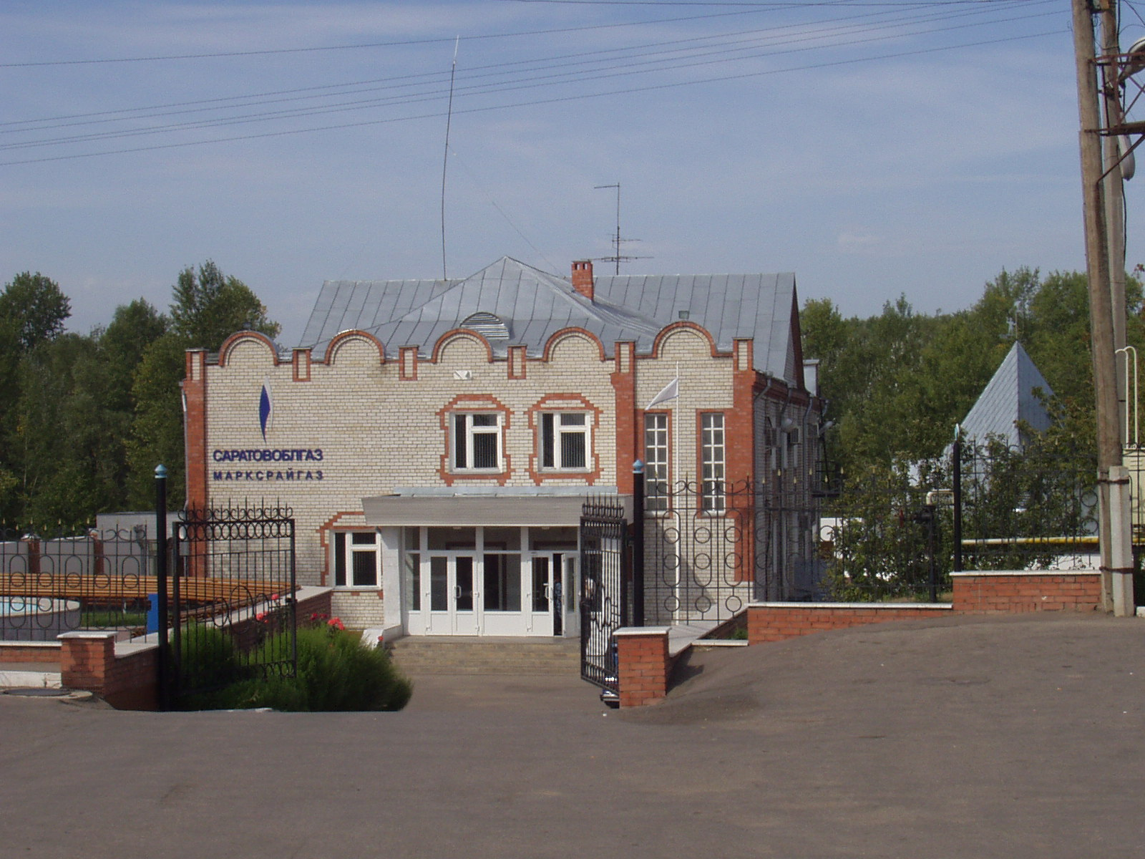
Показатели | Ед.  измерения | на  01.04.2013 г.
Протяженность сети | км | 911,22
Число газифицированных квартир (домов) | ед. | 23519
- сетевым газом | ед. | 23519
Отпущено потребителям - всего | млн. куб. м | 39,8
В т.ч.: юридическим лицам | млн. куб. м | 16,7
населению | млн. куб. м | 23,1

Развитие физкультуры и спорта

Показатели | Ед. измерения | 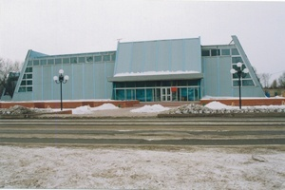  На 01.04.13 г
Спортивных школ | ед. | 3
из них специализированных | ед. | 3
Количество занимающихся в них | чел | 3244
Количество секций  в них занимающихся | ед.  чел | 11  480
Стадионов | ед. | 1
Плавательных бассейнов | ед. | 1
Спортивных залов | ед. | 39
Уровень обеспеченности населения | на 1 тыс. жит. | -
- по спортивным залам % |  | 90
- по плавательным бассейнам % |  | 5
Лагеря, детские загородные | ед. | 1
В рядах Российской Армии на 01.04.2013 г. проходят службу 236 человек.

Правопорядок
Показатели | На 01.04.13 г.
Кол-во совершенных преступлений | 126
в т.ч. тяжких | 15
Средняя раскрываемость преступлений, % | 75,0
раскрываемость тяжких преступлений, % | 69,6

Показатели | На 01.04.13 г.
Районные газеты | 1
Общий тираж газет, экз. | 162629
Типографии | 1
Профинансировано из средств местного бюджета тыс. руб. | 275,04

Численность безработных

РАЗДЕЛ III. ТРУД И ЗАНЯТОСТЬ

Показатели | Един. измерения | На 01.04.2013г.
Безработные, всего | чел. | 411
из них получающие пособие | чел. | 360
Уровень безработицы | % | 1,06
Численность ищущих работу граждан, состоящих на учете в службе занятости, всего | чел. | 427
в т.ч. – ищущих работу инвалидов, состоящих на учете в службе занятости | чел. | 34
Коэффициент напряженности (число не занятых безработных на одну вакансию) | чел. | 1

Средняя численность работников – всего
(количество замещенных рабочих мест)
Показатели | на 01.04.12 г | на 01.04.13 г | 01.04.2013г.  в % к  01.04. 2012г.
Обрабатывающие производства | 2250 | 2083 | 92,6
Сельское хозяйство, охота и лесное хозяйство | 2080 | 1787 | 85,9
Добыча полезных ископаемых | 30 | 29 | 96,7
Производство и распределение электроэнергии, газа и воды | 684 | 667 | 97,5
Оптовая и розничная торговля; ремонт автотранспортных средств, мотоциклов, бытовых изделий и предметов личного пользования | 322 | 362 | 112,4
Гостиницы и рестораны | 30 | 29 | 96,7
Транспорт и связь | 329 | 322 | 97,9
Финансовая деятельность | 102 | 85 | 83,3
Государственное управление и обеспечение военной безопасности; обязательное социальное обеспечение | 888 | 789 | 88,9
Образование | 2482 | 2595 | 104,6
Здравоохранение и предоставление социальных услуг | 1801 | 1729 | 96
Предоставление прочих коммунальных, социальных и персональных услуг | 445 | 400 | 89,9
Операции с недвижимым имуществом, аренда | 151 | 145 | 96
Строительство | 11 | 11 | 100
ИТОГО: | 11606 | 11033 | 95,1

РАЗДЕЛ IV. ПРОМЫШЛЕННОСТЬ

В городе действуют несколько крупных и средних промышленных предприятий – ОАО «Волгодизельаппарат» по производству дизельной топливной аппаратуры для морских судов, маневровых тепловозов, большегрузных самосвалов; а также почвообрабатывающих агрегатов, по переработке масло семян подсолнечника - ООО «Товарное хозяйство», пивоваренный – ОАО «Пивзавод – Марксовский» и другие.
Отраслевая структура отгрузки обрабатывающих производств.
Показатели | Ед. изм. | Отгружено товаров собственного производства,  на 01.04.2013 г. | в % к соответствующему периоду  2012 г.
Объем отгрузки обрабатывающих производств – всего | тыс. руб. | 493618 | 108,0
из них:
-производство пищевых продуктов, включая напитки и табак | тыс. руб. | 354666 | 105,5
-текстильное и швейное производство | тыс. руб. | - | -
- обработка древесины и производство изделий из дерева | тыс. руб. | 97 | 85,1
- производство резиновых и пластмассовых изделий | тыс. руб. | 584 | в 1,9 р
- металлургическое производство и производство готовых металлических изделий | тыс. руб. | 3924 | в 2,7 р
-производство машин и оборудования | тыс. руб. | 43071 | 89,8
-производство электрооборудования, электронного и оптического оборудования | тыс. руб. | 91080 | 140,0
-прочие производства | тыс. руб. | 196 | 4,6
Производство и распределение электроэнергии, газа и воды | тыс. руб. | 108800 | 108,6

АГРОПРОМЫШЛЕННЫЙ КОМПЛЕКС

Производство основных видов сельскохозяйственной продукции

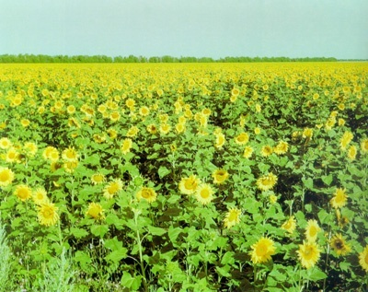
 | Ед. изм. | На  01.04.2013 г. | 01.04.2013 г  в % к 01.04.2012 г.
Зерновые (всего) | т | - | -
Подсолнечник | т | - | -
Овощи (открытого и закрытого грунта) | т | - | -
Мяса на убой (в живом весе) | тонн | 1318,1 | 69,3
Валовой надой молока | тонн | 12488,6 | 83,8
Куринные яйца | тыс.шт. | 5114 | 57,3

Производство продукции по крупным и средним предприятиям пищевой и перерабатывающей промышленности

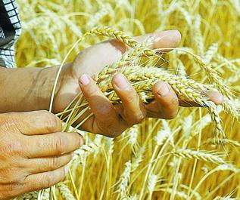
 | Продукция | Ед.  измер. | На  01.04.13 г. | 01.04.13г. в %  к периоду  01.04.2012г.
 | 1 | 2 | 4 | 5
 | Мясо и мясопродукты, всего | т. | 69,1 | 132,1
 | Цельномолочная продукция (в пересчете на молоко) | т. | 4304 | 122,1
 | Хлебобулочные изделия | т. | 261,3 | 86,9
 | Масло растительное | т. | 2000,3 | 71,6
 | Жмых | т. | 6822 | 85,4
 | Комбикорма | т. | 2485,9 | 57,4

Динамика объема реализации продукции сельского хозяйства

За 1 квартал 2013 год сельскохозяйственными организациями района отгружено по всем каналам реализации 291,3т. скота и птицы в (живой массе), что составляет 65,4% к соответствующему уровню 2012года; 8691,3т. молока (86,6%), 1060тыс.шт.пищевых яиц (32,0%).

Продуктивность скота и птицы по с/х предприятиям.

Показатели | На 01.04.13 г. | в %  соответствующему периоду 01.04.2012 г.
Надой на 1 фуражную корову (кг) | 1178 | 91,0
Яйценоскость (штук) | 48 | 73,8
Среднесуточные привесы:
Крупного рогатого скота на выращивании, откорме и нагуле (грамм) | 647 | 119,0
Свиней на выращивании и откорме (грамм) | 0 | -

Структура сельхоз производителей (с учетом малых предприятий)
Показатели | На 01.04.13г.
Сельхозпредприятия без крестьянских (фермерских) хозяйств – всего | 46
в том числе:
- государственные | 2
- акционерные общества, товарищества, ООО | 35
- артели, колхозы | 3
- сельхозкооперативы | 2
Прочие | 4
Крестьянские (фермерские) хозяйства | 45

Поголовье скота
 | Ед. изм. |  | Все категории хозяйств | Сельхозорганизации |  | Хозяйства  населения | Фермерские  хозяйства
Крупный рогатый скот | гол |  | 27824 | 17010 |  | 8351 | 2463
в том числе коровы | гол |  | 13066 | 7825 |  | 4319 | 922
Свиньи | гол |  | 7274 | 363 |  | 6321 | 591
Овцы и козы | гол |  | 23318 | 10382 |  | 8037 | 4899
Птица | гол |  | 226685 | 103724 |  | 122205 | 756

Производство основных видов животноводческой продукции
по категориям хозяйств
Наименование с/х продукции |  | Ед. изм. | Все категории хозяйств |  | Сельхозорганизации | Хозяйства населения | Фермерские  хозяйства
Мяса на убой (в жив.весе) |  | т. | 1318,1 |  | 336,0 | 887,1 | 95,0
Молоко |  | т. | 12488,6 |  | 8559,8 | 3233,2 | 695,5
Яйцо |  | тыс.шт. | 5114 |  | 1570 | 3529 | 15
Объем реализации продукции животноводства по сельскохозяйственным предприятиям
Наименование с/х продукции |  |  |  |  | За 01.04.2013 год |  |  | 01.04.2013г. в % к соотв. периоду 01.04.2012г.
Скот и птица (в живой массе), т |  |  |  |  | 291,3 |  |  | 65,4
Молоко и молочные продукты, т |  |  |  |  | 8691,3 |  |  | 86,6
Яйцо, (пищевое) тыс. шт. |  |  |  |  | 1060 |  |  | 32,0

Основные показатели деятельности автотранспорта.
ТРАНСПОРТ

Показатели | Ед. изм. | На 01.04.13г. | 01.04.2013г в % к 01.04.2012 г
Перевезено грузов крупными и средними предприятиями | тыс.т. | 48,6 | 99,8
Перевезено автобусами общего пользования | тыс. пассажиров | 569,3 | 86,5
Грузооборот (по крупным и средним предприятиям) | тыс. т/км | 4128 | 124,4
Общий пассажирооборот транспорта общего пользования | тыс. пас. км. | 5903,0 | 80,9
Наличие автотранспорта
Показатели | На 01.04.12 г. | На 01.04.13 г. | 01.04.2013г в % к 01.04.2012 г
Зарегистрировано автотранспорта юридическими лицами всего | 1867 | 2001 | 107,2
В том числе - грузовых автомобилей | 1282 | 1287 | 100,2
- легковых автомобилей | 464 | 469 | 101,1
- автобусов | 121 | 122 | 100,8
Зарегистрировано автотранспорта физическими лицами всего | 21141 | 21298 | 100,7
В том числе - грузовых автомобилей | 1524 | 1537 | 100,9
- легковых автомобилей | 14911 | 14974 | 100,4
- автобусов | 143 | 140 | 97,9
Зарегистрировано автомобилей в государственной и муниципальной собственности всего | 361 | 358 | 99,2
В том числе - грузовых автомобилей | 185 | 182 | 98,4
- легковых автомобилей | 129 | 126 | 97,7
Легковые служебные автомобили | 464 | 464 | 100,0
Личные легковые автомобили | 1491 | 1564 | 104,9
Количество вновь поставленных на учет легковых автомобилей | 380 | 298 | 78,4

ПОТРЕБИТЕЛЬСКИЙ РЫНОК

Структура розничного товарооборота (тыс. руб.)
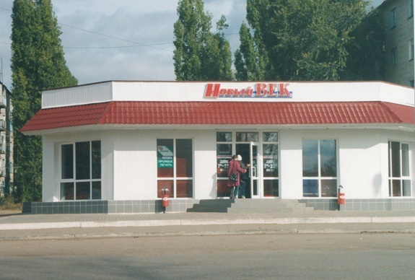
 | Показатели | на  01.04.2013г. | 01.04.2013 г  в % к  01.04.2012г.
 | Общий объем розничного товарооборота, в т. ч. | 807284 | 101,3
 | оборот розничной торговли торгующих организаций и индивидуальных предпринимателей реализующих товары вне рынка и ярмарок | 705791 | 102,7
 | Продажа товаров на розничных рынках и ярмарках | 101492 | 92,8
 | Оборот общественного питания | 40516 | 108,6
 | Платные услуги насел. | 283181 | 113,2
в том числе: оказано крупными и средними предприятиями и организациями |  | 202973 | 102,7
- субъектами малого предпринимательства |  | 80208 | 142,6
На территории района функционируют:
- 413 магазинов, 76 мини-магазинов, 21 ларька, 10 киосков,59 предприятий общественного питания, 128 предприятий бытового обслуживания, 1 рынок, 6 предприятий оптовой и мелкооптовой торговли, 26аптек.
Из общего количества магазинов 270 приходится на город и 143– на село. Из 428магазина продовольственных – 96,
промышленных – 177, смешанных – 154, хлебных – 1. Реализуют алкогольную продукцию 89магазинов.

СТРУКТУРА И ХАРАКТЕРИСТИКА ПРЕДПРИЯТИЙ И ОРГАНИЗАЦИЙ

Распределение предприятий и организаций по организационно-правовым формам
Наименование | Число предприятий и организаций на 01.04.13 г. | Удельный вес в общем числе, %
Всего, в том числе: | 706 | 100 %
Юридические лица | 636 | 90 %
в том числе:
Коммерческие организации, из них: | 443 | 63 %
- государственные | 1 | 0,1 %
- муниципальные | 26 | 3,6 %
- хозяйственные общества и товарищества | 356 | 50 %
- прочие | 60 | 8 %
Некоммерческие организации | 193 | 27 %
Филиалы, представительства и др. обособ-  ленные подразделения. | 70 | 10 %

Распределение предприятий и организаций по формам собственности

Формы собственности | Число предприятий и организаций на 01.04.13 г. | Удельный вес в общем числе, %
Всего, в том числе: | 636 | 83
-государственная | 23 | 88
-муниципальная | 128 | 83
- общественных объединений (организаций) | 32 | 97
-частная | 447 | 99
-прочие формы | 6 | 100

Удельный вес предприятий и организаций по формам собственности

Наибольший удельный вес занимают предприятия, находящиеся:
- в частной собственности – 70,3%;
- в муниципальной собственности находятся – 20,1%;
- в собственности общественных объединений – 5,1%;
- в государственной собственности – 3,6%;
- к прочим формам собственности относится – 0,9%.

Распределение предприятий и организаций по видам экономической деятельности
Наименование отрасли | Кол-во субъектов на  01.04.12г. | Кол-во субъектов на  01.04.13г. | 01.04.2013 г.  в % к 01.04.2012 г.
Обрабатывающие производства | 55 | 53 | 96,4
Сельское хозяйство, охота и лесное хозяйство | 100 | 91 | 91,0
Добыча полезных ископаемых | 3 | 3 | 100,0
Производство и распределение электроэнергии, газа и воды | 24 | 23 | 95,8
Оптовая и розничная торговля; ремонт автотранспортных средств, мотоциклов, бытовых изделий и предметов личного пользования | 141 | 139 | 98,5
Гостиницы и рестораны | 18 | 17 | 81,0
Транспорт и связь | 12 | 18 | 150,0
Финансовая деятельность | 8 | 9 | 112,5
Государственное управление | 30 | 26 | 86,7
Образование | 95 | 70 | 73,6
Здравоохранение и предоставление социальных услуг | 21 | 21 | 100,0
Строительство | 26 | 25 | 96,1
прочие | 139 | 141 | 101,4
Всего: | 672 | 636 | 94,6
Дебиторско – кредиторская задолженность по отраслям народного хозяйства (тыс. руб.)
Показатели | Дебит. Задол.  на 01.04.2013 г | Кредит. Задол.  на 01.04.2013 г | Превышение кредиторской задолженности над дебиторской (+,-) | Финансовый результат прибыль (+) убыток (-)
Обрабатывающие производства | 346983 | 201084 | -145899 | -12565
Сельское хозяйство | 155158 | 130078 | -25080 | 20350
Транспорт и связь | 4972 | 9692 | 4720 | -1941
Производство и распределение электроэнергии, газа и воды | 95322 | 103169 | 7847 | 8649
Здравоохранение и предоставление прочих, социальных и персональных услуг | 1874 | 3800 | 1926 | -37443
ВСЕГО | 604309 | 447823 | -156486 | -22950
Структура дебиторско – кредиторской задолженности (тыс. руб.)
 | Показатели | Дебиторская |  | Кредиторская
 |  | всего | в т.ч. покупателей | всего | в том числе
 |  |  |  |  | по платежам в бюджет | по платежам в гос. внебюдж. Фонды | поставщикам за товары
 | Обрабатывающие производства | 346983 | 181928 | 201084 | 42467 | 8262 | 120970
 | Сельское хозяйство | 155158 | 116070 | 130078 | 3354 | 3639 | 104792
 | Транспорт и связь | 4972 | 669 | 9692 | 1785 | 670 | 6228
 | Производство пара и горячей воды (тепловой энергии) котельными | 95322 | 95322 | 103169 | 10933 | 1178 | 91058
 | Здравоохранение и предоставление прочих, социальных и персональных услуг | 1874 | 1556 | 3800 | 332 | 1050 | 795
 | ВСЕГО | 604309 | 395545 | 447823 | 58871 | 14799 | 323843

РАЗДЕЛ Y. ИНВЕСТИЦИИ

Основные показатели инвестиционной деятельности
Показатели | Ед. измерения | На 01.04.13г.
Инвестиции в основной капитал всего: | тыс. руб. | 40002
Инвестиции в основной капитал по крупным и средним предприятиям, в том числе в: | тыс. руб. | 34639
-сельское хозяйство, охота и лесное хозяйство | тыс. руб. | 26750
-обрабатывающие производства | тыс. руб. | 3438
-производство и распределение электроэнергии, газа, воды | тыс. руб. | -
-гостиницы и рестораны | тыс. руб. | 32
-операции с недвижимым имуществом, аренда, представление услуг | тыс. руб. | -
- государственное управление | тыс. руб. | 39
-образование | тыс. руб. | 4081
-здравоохранение и представление социальных услуг | тыс. руб. | 209
- прочие | тыс. руб. | 90
Объем инвестиций в основной капитал, рублей на одного жителя | руб. | 621,14
Ввод в действие жилых домов, общей площади, в т.ч.: | кв.м. | 1261
Объем подрядных работ | тыс. руб. | -

Структура средств по источникам финансирования
Источники финансирования | тыс. руб. | Уд. вес в общем объеме, %
Всего инвестиций в  основной капитал по крупным и средним предприятиям, из них: | 34639 | 100
Собственные средства, из них: | 19635 | 56,7
- прибыль, остающаяся в распоряжении предприятия | 12904 | 37,3
- амортизация | 6731 | 19,4
Привлеченные средства, из них: | 15004 | 43,3
кредиты банков | 9748 | 28,1
за счет заемных средств других организаций | 881 | 2,5
бюджетные средства, в том числе: | 4185 | 12,1
- из федерального бюджета | 46 | 0,1
-из бюджетов субъектов федерации | 3957 | 11,4
Средства внебюджетных фондов | 60 | 0,2

РАЗДЕЛ YI. ФИНАНСЫ
Исполнение местного бюджета (тыс. руб.)

Показатели | На 01.04.12 г. | На 01.04.13 г. | 01.04.2013г. % к 01.04.2012 г.
Доходы – всего | 188286,8 | 203325,2 | 107,9
в том числе |  |  | -
Собственные доходы | 42176,7 | 47173,6 | 111,8
из них: |  |  | -
-налог на доходы с физических лиц | 23990,6 | 26986,0 | 112,4
Налоги на совокупный доход в т.ч. | 4118,3 | 4719,1 | 109,8
- единый налог на вмененный доход | 3564,0 | 4112,7 | 114,5
- единый сельскохозяйственный налог | 554,3 | 606,4 | 109,4
Налог на имущество – всего, в т.ч. | 6029,4 | 8305,0 | 137,7
- налог на имущество физических лиц | 21,4 | 862,1 | 402,5
- земельный налог | 4788,9 | 7442,9 | 155,4
- транспортный налог | 1219,1 | - | -
Госпошлина, сборы | 733,1 | 1048,4 | 143,0
Задолженность и перерасчеты по отмененным налогам, сборам и иным обязательным платежам | 0,2 | - | -
Неналоговые доходы в т.ч. | 7305,1 | 6115,1 | 83,7
- доходы от использования имущества находящегося в государственной и муниципальной собственности | 3433,0 | 5261,0 | 153,2
Безвозмездные поступления | 146110,1 | 156151,6 | 106,8

Показатели | На 01.04.2012 г. | На 01.04.2013 г. | 01.04.2013 г в % к 01.04.2012 году
Расходы – всего (тыс. руб.) | 177378,1 | 188043,7 | 106,0
Общегосударственные вопросы | 23319,9 | 25273,8 | 108,3
Национальная оборона | 232,7 | 245,6 | 105,5
Национальная безопасность и правоохранительная  деятельность | 400,9 | 610,7 | 152,2
Национальная экономика | 5993,1 | 1461,2 | 24,4
Жилищно-коммунальное хозяйство | 9553,1 | 8497,9 | 88,9
Образование | 93270,6 | 128552,5 | 137,8
Культура, кинематография | 12330,0 | 14715,9 | 119,3
Здравоохранение и спорт | 25594,7 | 3788,5 | 14,8
Социальная политика | 6446,8 | 4565,1 | 70,8
Профицит бюджета (+), дефицит бюджета (-) | 10908,7 | 15281,5 | 140,1
Источники внутреннего финансирования | - 10908,7 | - 15281,5 | 140,0

РАЗДЕЛ YII. МАЛЫЙ БИЗНЕС
Основные социально-экономические показатели
развития малого предпринимательства
Показатели | Ед. изм. | на  01.04.12г | на  01.04.13г | 01.04.2013 г. в %  к 01.04.2012 г.
Количество предприятий, плательщиков единого налога на вмененный доход | ед. | 142 | 118 | 79,7
Количество предприятий, перешедших на упрощенную систему налогообложения | ед. | 150 | 315 | 210,0
Численность предпринимателей | чел. | 1818 | 1967 | 108,1
Показатели | Ед. измерения | на  01.04.12 г | на  01.04.13 г | 01.04.2013 г.  в %  к 01.04.2012 г.
Среднесписочная численность занятых в малом бизнесе | чел. | 1397 | 1357 | 97,1
Среднемесячная заработная плата | руб. | 9116,9 | 9668,1 | 105,9
Отгружено товаров собственного производства, выполнено работ и услуг собственными силами работ, услуг | тыс. руб. | 112868,1 | 128622,7 | 113,9
Продано товаров не собственного производства | тыс. руб. | 33934,6 | 34836,4 | 102,6

